15-5-2014

|  |
| --- |
| **Elaborado por:** Juan Maqueda Vargas  José Iván Jiménez Rodríguez |



|  |  |
| --- | --- |
| Neurodigital Technologies | Manual de usuario de BabyEduca |

Índice

1. Inicio de la aplicación. 2

2. Cambio de idioma. 3

3. Creación de un niño. 4

4. Añadir tareas-premios. 6

5. Poner estrella y calendario. 10

6. Canjear premios. 11

# Inicio de la aplicación.

La primera vez que ejecutemos la aplicación nos aparecerá la pantalla de creación de niños y su respectiva personalización:



En su defecto si tenemos creado algún niño al iniciar la aplicación nos aparecerá la pantalla de gestión de conducta:

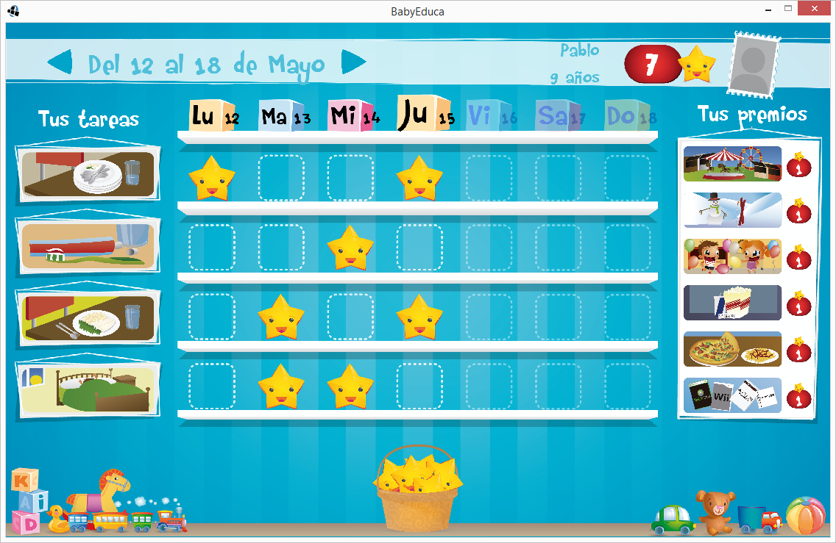

# Cambio de idioma.

Mediante el botón de configuración podremos cambiar de idioma seleccionando el que deseamos mantener:



Algo característico es en cada diálogo, se pondrá opacidad a la pantalla en la que aparece.

# Creación de un niño.

Al pulsar el botón de *“New Kid”* nos aparecerá una ventana, la cual nos solicita la información necesaria para la creación de un niño:

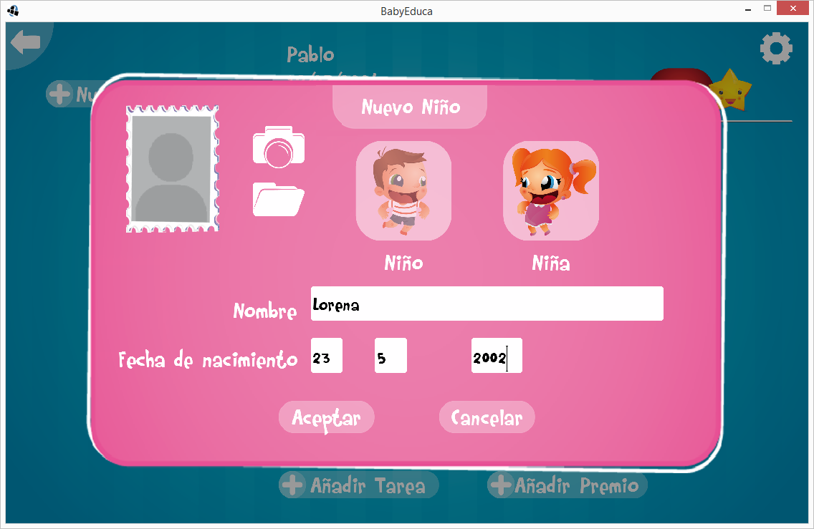

En esta ventana, como se puede comprobar, habrá unos campos de texto a rellenar. El nombre, y la fecha de nacimiento, y además, habrá la posibilidad de cambiar de genero a niña o niño, y este cambio se aplicará a la interfaz con unos determinados colores que caracterizarán la aplicación.

Si se desea, también se podrá añadir fotos de perfil al niño, que nos permitirán diferenciar cual es cual a simple vista. Podremos seleccionar una imagen almacenada en el dispositivo, o crear una mediante la cámara. Si no se selecciona imagen, se quedará la que hay por defecto.

Con la creación del primer niño, la interfaz sufrirá una pequeña actualización:

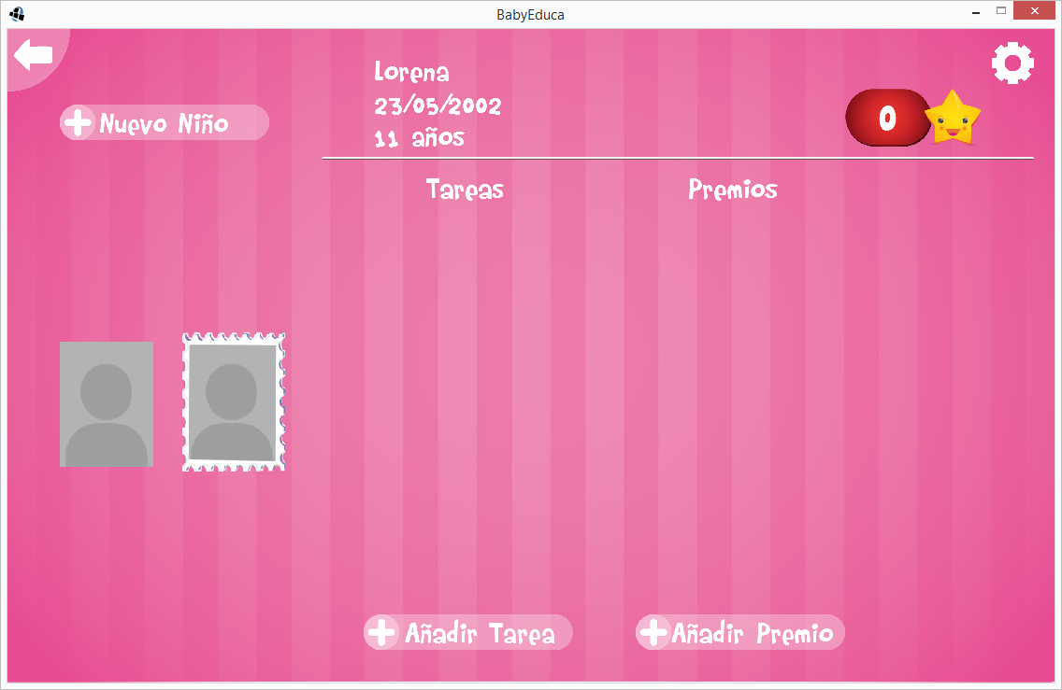

Se agregará la información relevante del niño (nombre, edad, fecha de nacimiento, número de estrellas) y se verán dos nuevos botones que nos permitirán añadir tarea y premios a los niños.

# Añadir tareas-premios.

Las ventanas de añadir tarea y añadir premio son similares, con la única diferencia en las imágenes del scroll de cada una.

**Ventana de tareas:**

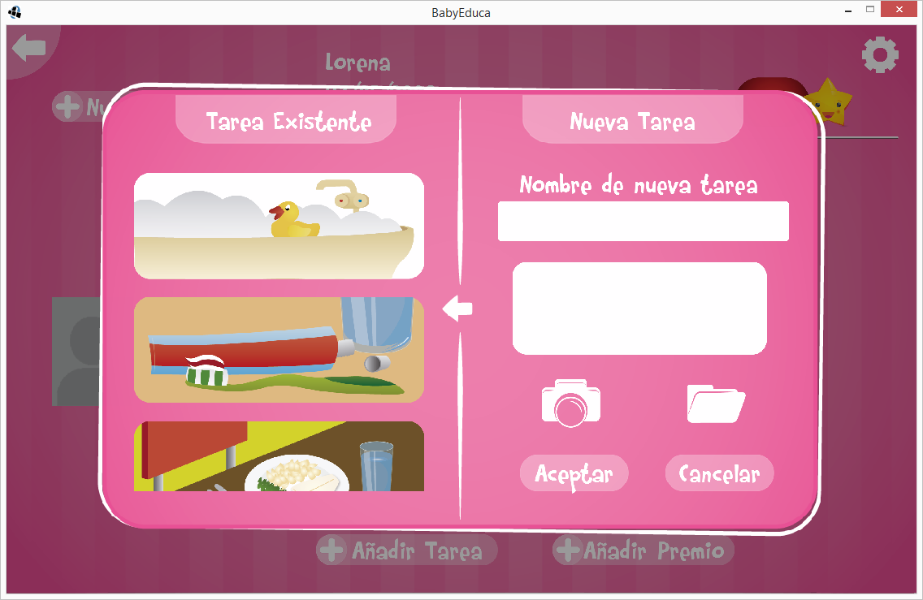

**Ventana de premios:**

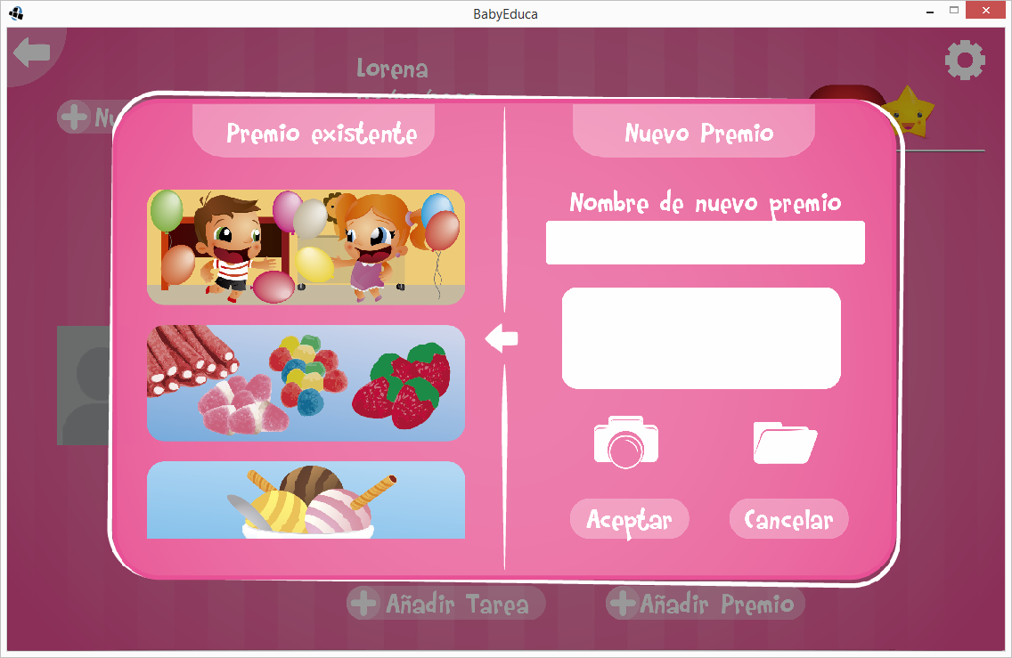

Las características de estas ventanas se dividen en dos partes:

1. La parte izquierda serán las tareas o premios por defecto que tiene la aplicación. Vendrán caracterizadas por unas imágenes características, como por ejemplo, hacer los deberes o ir a tomar helado por ejemplo. Estas imágenes estan en un scroll que el usuario podrá ir navegando a través de én y seleccionar el que desee.
2. La parte derecha de la ventana será la que gestione el añadir nuevas tareas o premios. Se podrá seleccionar una imagen caracteristica que tengamos de la memoria, o simplemente sacar una nueva. Al seleccionarla, se nos previsualizará en el cuadrado blanco, viendo como queda. Si al usuario le convence, podrá añadirlo.

La interfaz quedaría de tal manera al añadir premios y/o estrellas.

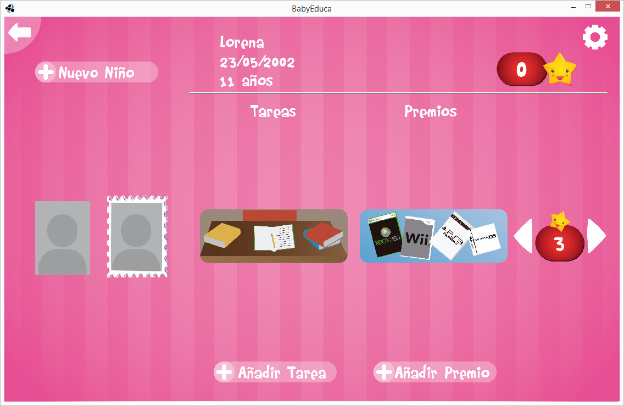

Como se puede observar, aparecerán en sus respectivas columnas. Cabe destacar, que cuando el numero de tareas, premios y niños se superior al que cabe en pantalla, se habilitirán sus respectivos scrolls.

A diferencia de las tereas, los premios implementarán la gestión de su precio, mediante dos flechitas con las que podremos aumentar o disminuir la cantidad de estrellas necesarias.

También es posible eliminar tareas, premios y niños, mediante el pulsado largo de los botones, que harán aparecer un dialogo de confirmación.

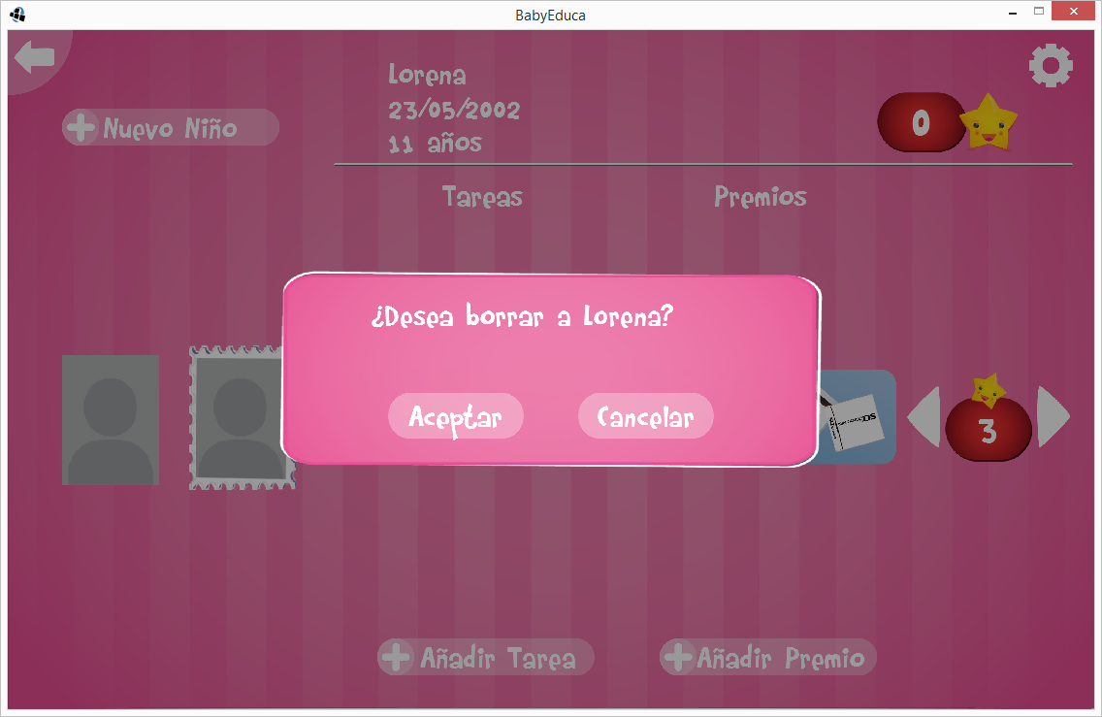

# Poner estrella y calendario.

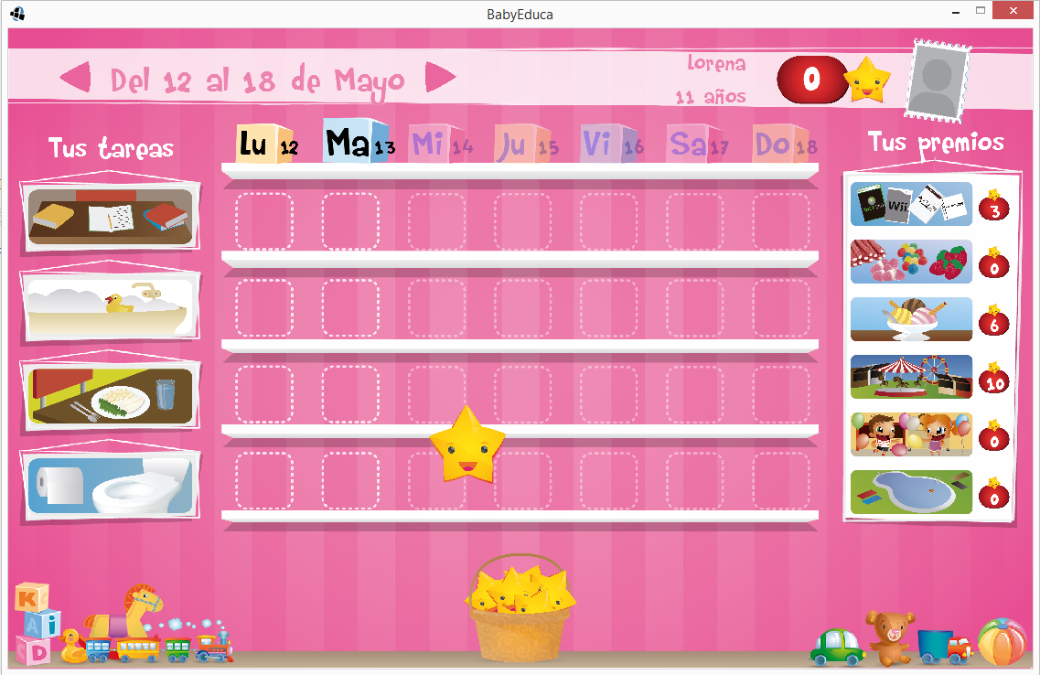

Para poder asignar una estrella de recompensa al niño, por ejemplo si el lunes hizo sus deberes, se le recompensará con una estrellita para posteriormente canjearla, debemos arrastrar una desde el cubo a la fila y día correspondiente. Para que se almacene solo deberemos de soltar el dedo cuando estemos en el día.

En la parte superior podemos observar la semana en la que se están asignando estrellas. El usuario podrá ver las semanas anteriores y posteriores. Las posteriores solo serán informativas, ya que no se podrá modificar días futuros. Y en los anteriores se podrá observar el registro de estrellas del niño. Esta es una mejora de la aplicación que había anteriormente, que permitia interactuar con dias y semanas futuras.

# Canjear premios.

Si el usuario dispone de estrellas suficientes para canjear un determinado premio, este podrá canjearlas, y se le descontarán al total.

Para realizar esto, solo basta con pulsar en el premio correspondiente, siempre y cuando se disponga de la cantidad necesaria de estrellas.

Al hacer esto, aparecerá un diálogo de confirmación.

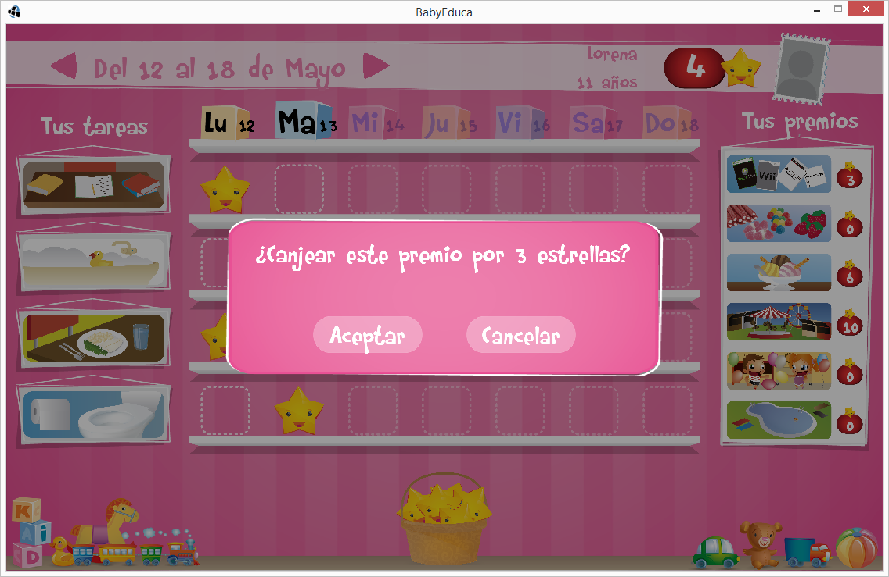

Al aceptar, sonará una cancioncita de enhorabuena.